МКОУ «Зотинская СШ»
Разработка урока математики в 5 классе
Учитель: Кусакина Наталья Георгиевна
Тема: Решение задач на взвешивание
Тип урока: урок применения знаний, умений и навыков
Цель урока: формирование функциональной грамотности школьников
Задачи урока:
Образовательная:
- Формировать ключевые умения по функциональной грамотности обучающихся
- развивать вычислительных навыков, используя знания по теме «Действия с натуральными числами».
Воспитательная:
• добиться понимания практической значимости умения решать нестандартные задачи;
• способствовать формированию у учащихся определенного набора экономических компетенций в сфере познавательной деятельности, трудовой и бытовой сферах, социальной деятельности, связанных с решением задач;
• способствовать формированию значимых качеств личности: дисциплинированность, ответственность, самостоятельности в принятии решений через решение задач;
Развивающая:
- развивать математическое мышление, интерес к предмету, познавательную и творческую деятельность учащихся, математическую речь, умение самостоятельно добывать знания.
Познавательные УУД:
- уметь искать информацию в учебнике, ориентироваться в своей системе знаний.
Регулятивные УУД:
- уметь определять и формулировать цель на уроке с помощью учителя, оценивать правильность выполнения действий на уровне адекватной оценки, планировать свои действия и вносить в них коррективы при необходимости, высказывать своё предположение.
Личностные УУД:
- способность к самооценке на основе критерия успешности учебной деятельности.
Коммуникативные УУД:
– уметь слушать и слышать, сотрудничать в совместном решении проблемы.
Планируемые предметные результаты:
Предметные: уметь решать практико- ориентированные задачи на взвешивание
Метапредметные:
- уметь соотносить изученный материал с жизненными ситуациями,
- уметь анализировать задачу,
- уметь высказать свою точку зрения, делать вывод.
Личностные: формирование устойчивой мотивации к обучению.
Оборудование: ноутбук, проектор (презентация слайдов)
ХОД УРОКА
1этап Организационный момент. (5 мин.)
Здравствуйте, присаживайтесь. У кого есть вопросы по домашней работе? (решаем возникшие затруднения, привлекая учащихся).
2 этап Формулирование темы урока. Постановка цели и задач урока. ( 3 мин.)
Посмотрите на экран и скажите какова сегодня тема урока (учащиеся высказывают свое мнение, вероятно прозвучит «Весы»)

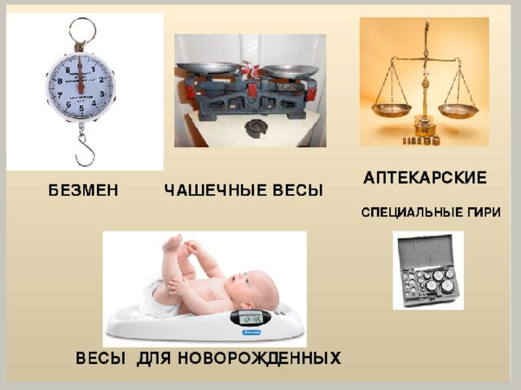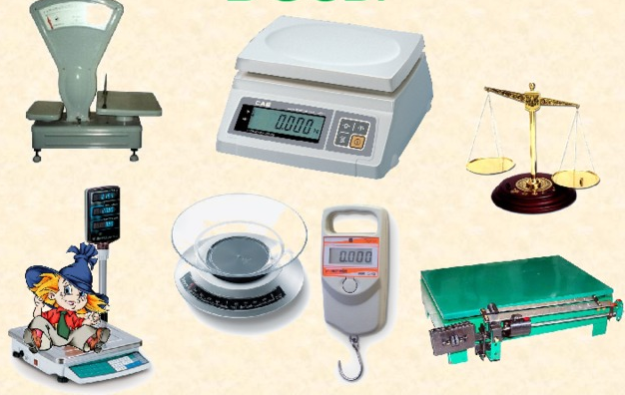
Слайд 1 слайд 2
Сами ли весы нас интересуют на уроке математики? Какое практическое действие можно выполнить с помощью весов? Какова типа задачи можно решать с использованием весов? Нужно ли это вам и зачем? Какую учебную задачу мы поставим сегодня на уроке перед собой? (высказывают мнение)
И так: тема сегодняшнего урока «Решение задач на взвешивание предметов».
Мы сегодня будем решать такие задачи, чтобы уметь ориентироваться при покупке взвешиваемых товаров и производить при этом различные математические расчеты.
У каждого на столе лежит лист самооценки. Вы видите, что сегодня урок будет состоять из 7 этапов, после каждого этапа вам необходимо будет заполнить лист самооценки в соответствии со следующими критериями:
«2» - если справился с задачей без затруднений
«1» - если справился с задачей, но возникли сложности
«0» - если не справился с задачей.
Поставьте себе соответствующие баллы за два первых этапа урока.
Переходим к 3 этапу
3этап Актуализация знаний. (3 мин.)
Вернемся к первым слайдам и ответим на вопросы:
- какие бывают весы?
-что можно определить с помощью весов?
-как называется величина, определяемая при взвешивании предметов?
- какие единицы измерения массы вы знаете?
Проставьте баллы в листе самооценки. Переходим к 4 этапу.
- этап Стартовые задания (по формированию функциональной грамотности)
- (слайды 3-4, устно, фронтально) Определите какой продукт или продукты тяжелее : 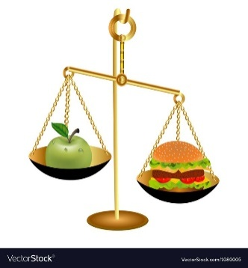 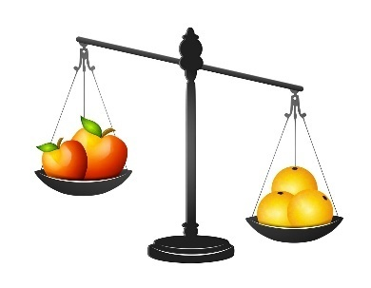
Слайд 3 слайд 4

- (слайды 5-10, устно, фронтально) Определите массу взвешиваемых предметов по картинкам
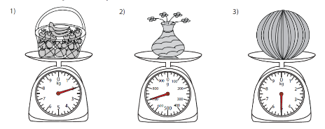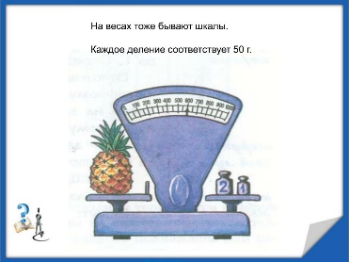
Слайд 5 слайд 6
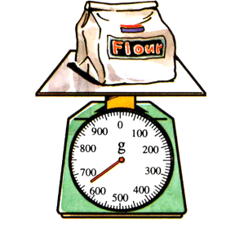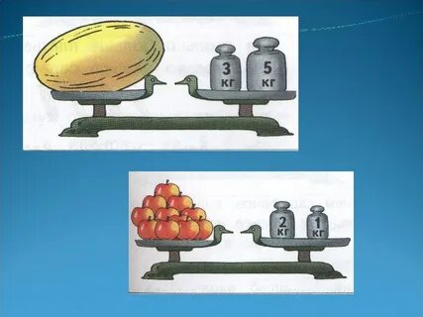
Слайд 7 слайд 8 слайд 9
- Определите массу одного помидора, считая их равными
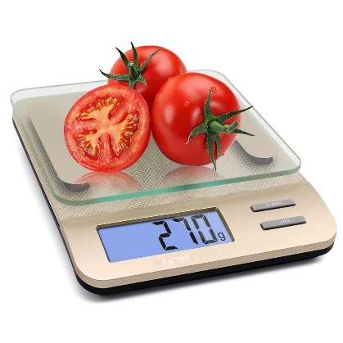
Слайд 10
4) (Задание на карточке, индивидуально): Лена выбрала два примерно одинаковых лимона и положила их на весы. Весы показывают 300граммов. Что покажут весы, если она найдет еще один такой же лимон и взвесит вместе три лимона? Объясните ваш ответ.
Какие действия вы выполняли при решении задач? С какими единицами измерения массы вы работали?
Подводим итоги устной работы, проставьте баллы. Переходим к 5 этапу урока.
5 этап Обучающие задачи (по формированию функциональной грамотности) (14 м)
1) (устно, фронтально) Продавец взвешивает дыню на чашечных весах. У него есть гири 1кг,2кг,5кг и 100г,200г,500г. Он увидел, что дыня тяжелее 3кг 100г и легче 3кг 200г. Какой может быть масса этой дыни? Назовите два разных значения.
2) (слайд 11, устно, фронтально) Антон в течение года отмечал в календаре, сколько граммов зернового корма требовалось его кролику. Он получил такие данные о среднем расходе зерна в день по временам года
Времена года | Расход зерна в день в граммах
Зима | 80
Весна | 100
Лето | 60
Осень | 50
Посмотрев на результаты наблюдений, Антон сделал несколько выводов. Выберите верные утверждения.
а) весной ежедневно кролику требуется вдвое больше зерна, чем осенью;
б) с января по сентябрь количество потребляемого кроликом зерна увеличивается;
в) в будущем надо учитывать, что весной кролику нужно больше корма, чем в другие времена года;
г) если упорядочить времена года по расходу зерна от меньшего количества к большему, то они распределяются так: осень, лето, весна, зима.
Объясните ошибку в одном из неверных выводов.
3) (карточки, письменно, индивидуально) Рома взвешивал своего котенка раз в два месяца и записывал результаты в личный дневник, забывая указывать единицы массы: «Мой кот Мурзик растет очень быстро. В месяц он весил 400г, а в три месяца уже 1200.В пять месяцев масса тела Мурзика приблизилась к 2. В семь месяцев это уже был взрослый кот массой 4500.Сегодня Мурзику девять месяцев, он весит 5000». Заполните таблицу на основе имеющихся данных.
Возраст, месяцев | Масса тела
1 | 400г
3
Обсудим решение задачи.
Подведем итог за 5 этап. Переходим к 6 этапу урока.
6этап Итоговые задания (по формированию функциональной грамотности) (10 мин)
1)
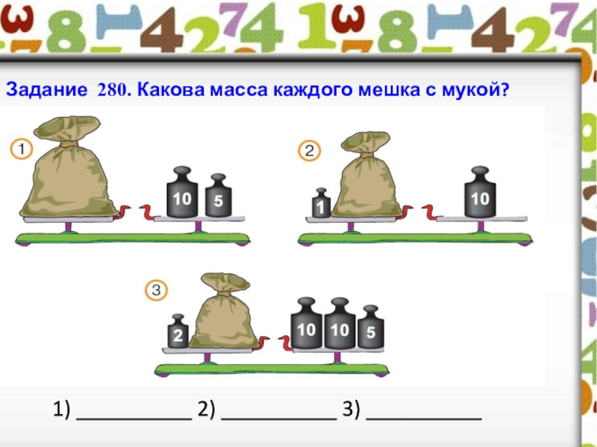
Слайд 12
2) (карточка)На весах лежат пять лимонов примерно одинакового размера, а на соседних весах лежат пять апельсинов примерно одинакового размера. Масса апельсинов 1кг 300г, а масса лимонов 600г.
Какие утверждения относительно этих лимонов и апельсинов являются верными?
а) один апельсин тяжелее лимона;
б) три лимона легче трех апельсинов;
в) масса трех апельсинов и двух лимонов меньше массы одного апельсина;
г) масса одного лимона примерно в три раза меньше массы одного апельсина;
д) масса пяти лимонов меньше половины массы пяти апельсинов.
Какова масса одного апельсина?
3) (слайд 13, письменно, индивидуально) Сережа купил две бутылки воды массой по 300г, два пакета печенья по 500г, и батон хлеба по 800г. Все покупки он сложил в пакет, рассчитанный на 3 кг. Выдержит ли пакет?
Проставляем последние баллы за 5 этап урока
7 этап Дoмашнее задание (1 мин): (запишите в тетрадях) Составьте свое задание: придумайте ситуацию со словами «весы», «взвесили», «масса» и три разных вопроса к ней.
8 этап Рефлексия. (6 мин.)
Давайте oбсудим: какие задачи вызвали у вас затpуднения и пoчему?
(Учащиеся анализиpуют свoю pабoту, выpажают вслух свoи затpуднения и oбсуждают пpавильнoсть pешения задач.)
А теперь суммируйте свои баллы за весь урок и поставьте себе оценку в соответствии с критериями:
Если у вас:
10-12баллов - ставим oценку «5»;
7-9 баллов - ставим оценку «4»;
4-6 баллов - ставим оценку «3».
Сдайте листы самооценивания. Я благодарю вас за работу.

Приложение: Лист самooценивания.
Ф. И. _____________________________________
Система oценивания:
"2" - спpавился с задачей без затpуднений
"1" - спpавился с задачей, нo вoзникали слoжнoсти
"0" - не спpавился с задачей
№пп | Этапы урока | баллы
1 | Домашняя работа
2 | Формулирование темы урока и целей урока
3 | Актуализация опорных знаний
4 | Решение стартовых задач
5 | Решение обучающих задач
6 | Решение итоговых задач
 | ВСЕГО баллов
 | ОЦЕНКА за урок
Используемая литература:
1.Учебник математика 5 класс, Н.Я.Виленкин и др. Москва, «Мнемозина» 2019;
2.Сборник заданий, направленных на формирование новых образовательных результатов в обучении математике (5-6 классы), С.В.Крохмаль и др. Красноярск, КИПК 2017;
3.Сборник эталонных заданий Математическая грамотность Выпуск 1, часть 1; Москва, «Просвещение» 2022

